УДК 004.9

**Проектирование web-приложения БОП**

Мураев Ислам Исхакович, студент направления

«Информационные системы и технологии»,

Очкур Галина Викторовна, кандидат технических наук, доцент кафедры «Информационные системы и технологии»;

Балаковский инженерно-технологический институт – филиал федерального государственного автономного образовательного учреждения высшего образования

«Национальный исследовательский ядерный университет «МИФИ», г. Балаково

*Статья посвящена анализу процессов, протекающих в сфере библиотечного обслуживания пользователя на основе методологии объектного моделирования.*

Библиотечное обслуживание пользователей представляет собой деятельность, задача которой осуществлять предоставление пользователям библиографическую информацию и другие библиотечные услуги, которые обеспечивают духовные и образовательные потребности [1].

Организационная структура организации, выполняющей библиотечное обслуживание пользователей, представлена на рис. 1. Она включает в себя три отдела, непосредственно подчиняющихся директору и отвечающих за оптимальное функционирование библиотечного обслуживания пользователей.

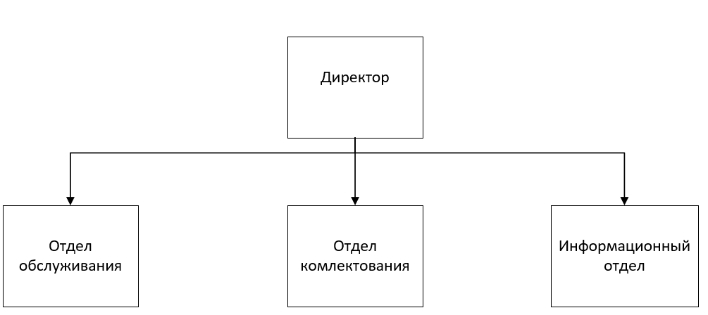

*Рис. 1. Организационная структура БОП*

Описанная организационная структура отвечает за выполнение следующих задач [2]:

* поступление книг;
* оформление книг;
* ведение журнала регистрации;
* новостное обеспечение.

Анализ предметной области можно определить функциональным подходом. В данном случае основным объектом предметной области является web-приложение под управлением CMS.

Функциональные возможности web-приложения:

* наличие регистрационной формы;
* возможность комментирования любого поста;
* возможность добавлять книги;
* наличие формы обратной связи.

Это минимальный набор характеристик приложения. Естественно, что этот набор может быть расширен. Предполагается, что по данной информационной системой будут работать администраторы и модераторы сайта, а также люди, у которых знания web-технологий минимально, и они должны иметь возможность решать с помощью CMS следующие задачи:

1. Просматривать личный профиль любого пользователя, а также возможность его блокировки.
2. Возможность изменять, удалять любые комментарии, а также добавлять новые или отвечать на старые комментарии от имени сайта.
3. Отвечать от имени сайта, через email или личные сообщения, на вопрос из формы обратной связи.

Это минимальный набор функций, которые можно выполнять. Весь этот список можно заменить одним-двумя словами: администрирование и модерация.

Проектирование web-приложения БОП происходит с использованием методологии объектного моделирования при помощи UML-диаграмм.

Диаграмма вариантов использования является диаграммой, отражающей отношения между актером и прецедентом.

Основные элементы данной диаграммы:

- Актер. Представляет собой личность, организацию или любую другую сущность, взаимодействующую с информационной системой.

- Прецедент. Является законченным рядом действие, инициированный внешним объектом и взаимодействующий с системой, в результате чего получает от нее некоторое сообщение.

- Отношение расширения. Является определением взаимосвязи образцов отдельного варианта использования с более общим вариантом, свойства которого определяются на основе способа совместного объединения данных экземпляров.

Диаграмма вариантов использования представлена на рис. 2.

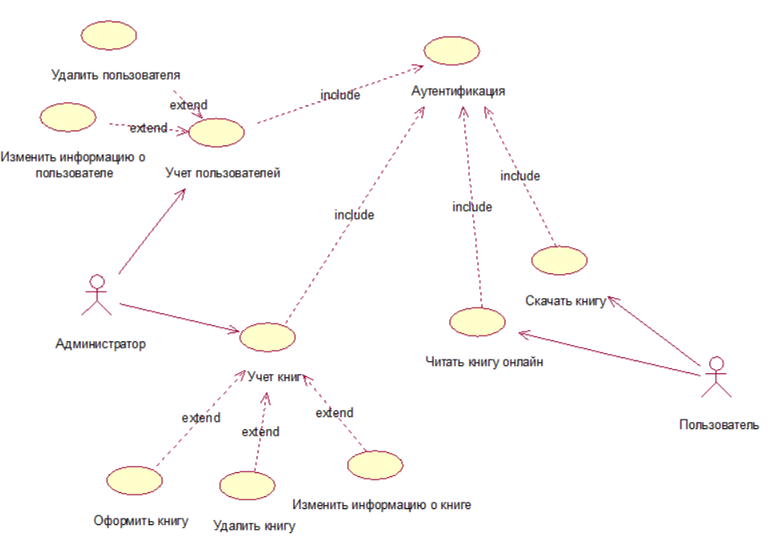

*Рис. 2. Диаграмма вариантов использования БОП*

Прецедент «Учет пользователей» позволяет изменить информацию аккаунта пользователя и удалить его.

Прецедент «Учет книг» включает в себя оформление, удаление и изменение информации о книге.

Прецедент «Читать книгу онлайн» предоставляет возможность чтения книги без скачивания.

Прецедент «Скачать книгу» позволяет скачать книгу для чтения без доступа в интернет.

Актер «Администратор» представляет пользователя, являющегося сотрудником библиотеки и обладающего большим набором прав.

Актер «Пользователь» представляет пользователя, обладающего базовым набором возможностей.

Диаграмма классов представляет собой звено методологии объектно-ориентированных анализа и проектирования.

Диаграмма классов содержит имя класса, атрибуты и операции и представлена на рис. 3.

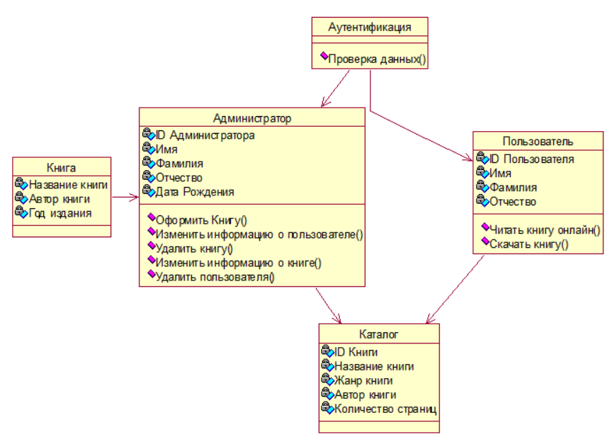

*Рис. 3. Диаграмма классов БОП*

Выделенные для приложения классы представлены в таблице 1.

Таблица 1

Описание классов

|  |  |  |
| --- | --- | --- |
| № п/п | Имя класса | Краткое описание |
| 1 | Аутентификация | Содержит процедуру проверки подлинности введенных данных. |
| 2 | Администратор | Содержит сведения и процедуры работы с книгами и пользователями. |
| 3 | Книга | Содержит информацию о книге. |
| 4 | Пользователь | Содержит информацию о пользователе и процедуры чтения книг. |
| 5 | Каталог | Содержит книги и их идентификационные номера. |

Таким образом, при помощи UML-диаграмм была спроектирована модель функционирования системы и представлены классы web-приложения библиотечного обслуживания пользователей.

Литература

1. Алешин, Л.И. Библиотековедение. История библиотек и их современное состояние. Учебное пособие / Л.И. Алешин – М.:Форум, Инфра-М,2015. – 240 с.
2. Кипарисов, Ф. Библиотека современного читателя / Ф. Кипарисов. - М.: Книга по Требованию, 2012. – 595 с.